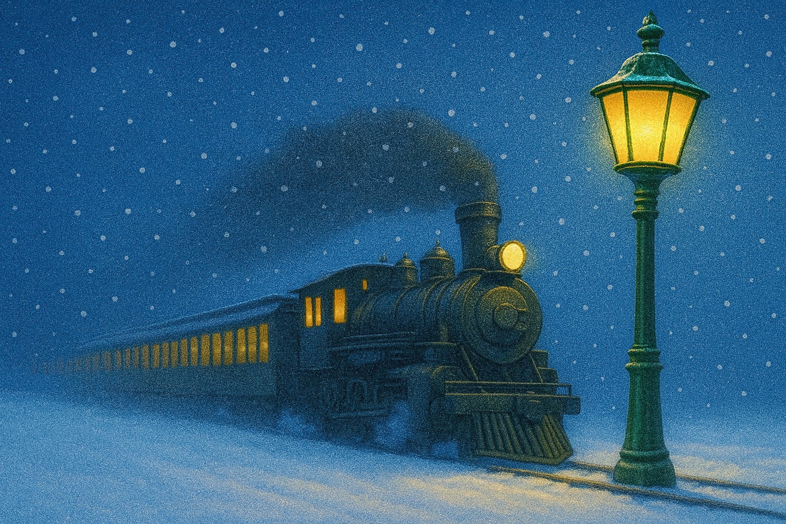
MEDVEDKOV PRAZNIČNI POLARNI VLAK
POSTAJA SMREČICA POSTAJA DRUŽENJA
Okrasimo praznično smrečico IN LUČK
Praznični bazar 2.12.2025
POSTAJA PIŠKOT
Pečemo piškote
POSTAJA UMETNIK
POSTAJA PRAZNIČNIH LUČK Likovno ustvarjanje
svetlobno senzorno dopoldne na prazničen način

POSTAJA DARILA POSTAJA PRAZNIČNIH MELODIJ
IN PLESA
Obisk Dedka Mraza praznična glasba in ples
15. 12. 2025
POSTAJA PRIJATELJI
Druženje z vrstniki

